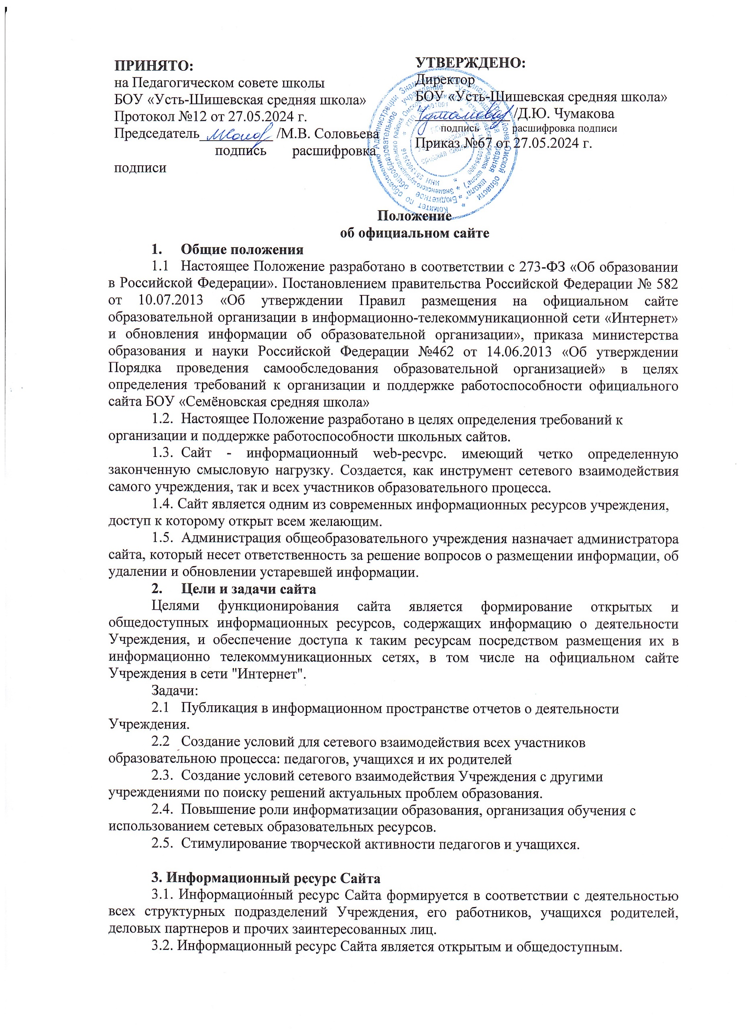

**УТВЕРЖДЕНО:**

Директор

БОУ «Усть-Шишевская средняя школа»

_____________ /Д.Ю. Чумакова

подпись расшифровка подписи

Приказ №67 от 27.05.2024 г.

**ПРИНЯТО:**

на Педагогическом совете школы

БОУ «Усть-Шишевская средняя школа»

Протокол №12 от 27.05.2024 г.

Председатель__________ /М.В. Соловьева

подпись расшифровка подписи

**Положение**

**об официальном сайте**

1. **Общие положения**
   1. Настоящее Положение разработано в соответствии с 273-ФЗ «Об образовании в Российской Федерации». Постановлением правительства Российской Федерации № 582 от 10.07.2013 «Об утверждении Правил размещения на официальном сайте образовательной организации в информационно-телекоммуникационной сети «Интернет» и обновления информации об образовательной организации», приказа министерства образования и науки Российской Федерации №462 от 14.06.2013 «Об утверждении Порядка проведения самообследования образовательной организацией» в целях определения требований к организации и поддержке работоспособности официального сайта БОУ «Семёновская средняя школа»
2. Настоящее Положение разработано в целях определения требований к организации и поддержке работоспособности школьных сайтов.
3. Сайт - информационный web-pecvpc. имеющий четко определенную законченную смысловую нагрузку. Создается, как инструмент сетевого взаимодействия самого учреждения, так и всех участников образовательного процесса.
4. Сайт является одним из современных информационных ресурсов учреждения, доступ к которому открыт всем желающим.
5. Администрация общеобразовательного учреждения назначает администратора сайта, который несет ответственность за решение вопросов о размещении информации, об удалении и обновлении устаревшей информации.
6. **Цели и задачи сайта**

Целями функционирования сайта является формирование открытых и общедоступных информационных ресурсов, содержащих информацию о деятельности Учреждения, и обеспечение доступа к таким ресурсам посредством размещения их в информационно ­телекоммуникационных сетях, в том числе на официальном сайте Учреждения в сети "Интернет".

Задачи:

* 1. Публикация в информационном пространстве отчетов о деятельности Учреждения.
  2. Создание условий для сетевого взаимодействия всех участников образовательною процесса: педагогов, учащихся и их родителей

1. Создание условий сетевого взаимодействия Учреждения с другими учреждениями по поиску решений актуальных проблем образования.
2. Повышение роли информатизации образования, организация обучения с использованием сетевых образовательных ресурсов.
3. Стимулирование творческой активности педагогов и учащихся.

**3. Информационный ресурс Сайта**

3.1. Информационный ресурс Сайта формируется в соответствии с деятельностью всех структурных подразделений Учреждения, его работников, учащихся родителей, деловых партнеров и прочих заинтересованных лиц.

3.2. Информационный ресурс Сайта является открытым и общедоступным.

3.3. Основными информационно-ресурсными компонентами Сайта являются:

3.3.1. ***информация:***

* о дате создания Учреждения; об учредителе и о месте нахождения Учреждения, режиме, графике работы;
* о контактных телефонах, адресах электронной почты,
* о структуре и об органах управления Учреждения;
* сведения о реализуемых основных и дополнительных образовательных программах;
* о численности учащихся по реализуемым образовательным программам;
* о языке образования;
* о федеральных государственных образовательных стандартах, об образовательных стандартах;
* о руководителе образовательного учреждения, его заместителях;
* о персональном составе педагогических работников с указанием уровня образования, квалификации и опыта работы;
* о материально-техническом обеспечении образовательной деятельности, в том числе сведения о наличии оборудованных учебных кабинетов, объектов для проведения практических занятий, библиотек, объектов спорта, средств обучения и воспитания, об условиях питания и охраны здоровья учащихся,
* о количестве вакантных мест для приема (перевода);
* о поступлении финансовых и материальных средств и об их расходовании по итогам финансового года;
* о доступе к информационным системам и информационно-телекоммуникационным сетям, об электронных образовательных ресурсах, к которым обеспечивается доступ учащихся;
* о трудоустройстве выпускников

3.3.2. ***копии документов:***

* нормативно-правовая база Учреждения
* Устав Учреждения
* лицензии на осуществление образовательной деятельности (с приложениями);
* свидетельства о государственной аккредитации (с приложениями);
* утвержденного в установленном порядке плана финансово-хозяйственной деятельности Учреждения;
* отчет о результатах самообследования;
* документ о порядке оказания платных образовательных услуг, в т.ч. образец договора об оказании платных образовательных услуг;
* предписания органов, осуществляющих государственный контроль (надзор) в сфере образования, отчёты об исполнении таких предписаний;
* локальные нормативные акты;

3.3.3. ***иная информация, которая размещается, опубликовывается по решению Учреждения и (или) размещение, опубликование которой является обязательным в соответствии с законодательством Российской Федерации:***

* результативность работы Учреждения;
* информация о государственной (итоговой) аттестации;
* поступление выпускников в ВУЗы, СУЗы;
* обезличенная информация о результатах прохождения учащимися государственной (итоговой) аттестации;
* правила приема в Учреждение;
* режим занятий учащихся;
* формы, периодичность и порядок текущего контроля успеваемости и промежуточной аттестации учащихся;
* порядок и основания перевода, отчисления и восстановления учащихся;
* порядок оформления возникновения, приостановления и прекращения отношений между учреждением и учащимися и (или) родителями (законными представителями) несовершеннолетних учащихся;
* правила внутреннего распорядка учащихся;
* правила внутреннего трудового распорядка;
* коллективный договор;
* новости;
* расписание работы кружков, секций, объединений;

- информация о достижениях учащихся и педагогов;

* публичный отчёт

3.4. К размещению на школьном сайте запрещены:

* информационные материалы, которые содержат призывы к насилию и насильственному изменению основ конституционного строя, разжигающие социальную, расовую, межнациональную и религиозную рознь;
* информационные материалы, содержащие пропаганду наркомании, экстремистских религиозных и политических идей;
* иные информационные материалы, запрещенные к опубликованию законодательством Российской Федерации;
* информация рекламно-коммерческого характера.

3.5. Часть информационного ресурса, формируемого по инициативе педагогов и учащихся Учреждения, может быть размещена на отдельных специализированных сайтах, доступ к которым организуется с Сайта Учреждения.

3.6. Информация и документы, подлежащие размещению на официальном сайте Учреждения в сети "Интернет" обновляются в течение десяти рабочих дней со дня их создания, получения или внесения в них соответствующих изменений.

**4. Организация информационного наполнения и сопровождения Сайта**

4.1. Администрация Школы отвечает за содержательное наполнение официального сайта Учреждения и за своевременное обновление информации, размещенной на Сайте.

4.2. Руководство обеспечением функционирования Сайта и его программно-технической поддержкой возлагается на администратора сайта.

4.3. Администратор сайта осуществляет деятельность, непосредственно связанную с эксплуатацией Сайта: изменение дизайна и структуры, размещение новой и удаление устаревшей информации, публикация информации из баз данных, разработка новых web-страниц, реализация политики разграничения доступа и обеспечение безопасности информационных ресурсов.

4.5. Администратор сайта осуществляет консультирование лиц, ответственных за предоставление информации, по реализации концептуальных решений и текущим проблемам, связанным с информационным наполнением и актуализацией информационного ресурса.

4.6. Информация, готовая для размещения на Сайте, предоставляется в электронном виде администратору сайта, который оперативно обеспечивает ее размещение в соответствующем разделе Сайта.

4.7. Текущие изменения структуры Сайта осуществляются администратором сайта. Изменения, носящие концептуальный характер, согласовываются с директором Учреждения.